Tuần 26
BÀI 17 - CUỘC ĐẤU TRANH BẢO TỒN VÀ PHÁT TRIỂN VĂN HÓA DÂN TỘC CỦA NGƯỜI VIỆT - Tiết 76, 77
Thời gian thực hiện: 2 tiết
Ngày dạy: 12 /3/2023 Lớp dạy: 6a2, 6a4
I. MỤC TIÊU
1. Kiến thức
- Giới thiệu được những nét chính của cuộc đấu tranh về văn hóa và bảo vệ bản sắc văn hóa của nhân dân Việt Nam trong thời kì Bắc thuộc
2. Năng lực
- Năng lực chung
- Năng lực giao tiếp, hợp tác: Trao đổi, thảo luận để thực hiện các nhiệm vụ học tập.
- Năng lực giải quyết vấn đề và sáng tạo: Sử dụng các kiến thức đã học ứng dụng vào thực tế, tìm tòi, phát hiện giải quyết các nhiệm vụ trong cuộc sống.
- Năng lực đặc thù bộ môn
- Khai thác và sử dụng các tư liệu lịch sử: hình ảnh, tài liệu lịch sử..
- Giới thiệu được những nét chính những nét chính của cuộc đấu tranh về văn hoá và bảo vệ bản sắc văn hoá của nhân dân Việt Nam thời Bắc thuộc.
- Năng lực vận dụng kiến thức, kĩ năng đã học:Vai trò của tiếng Việt trong bảo tồn văn hóa việt ở cả quá khứ và hiện tại.
3. Phẩm chất
- Có ý thức trách nhiệm giữ gìn, bảo tồn và phát huy các giá trị văn hoá dân tộc.
- Yêu nước, sẵn sàng góp sức xây dựng và bảo vệ Tổ quốc.
II. THIẾT BỊ DẠY HỌC VÀ HỌC LIỆU
1. Giáo viên
- Giáo án, SGV, SHS Lịch sử và Địa lí 6.
- Hình minh họa về cuộc đấu tranh giữ gìn và phát triển văn hóa dân tộc thời kì Bắc thuộc.
- Máy tính, máy chiếu.
2. Học sinh
- SHS Lịch sử và Địa lí 6.
- Tranh ảnh, tư liệu sưu tầm liên quan đến bài học (nếu có) và dụng cụ học tập theo yêu cầu của GV.
III. TIẾN TRÌNH DẠY HỌC
A. HOẠT ĐỘNG KHỞI ĐỘNG
Hoạt động 1: Khởi động
a. Mục tiêu
- Học sinh thao tác trên thực tế cách tra và viết tên mình bằng chữ Hán
- Tính tỉ lệ phần trăm số tên các bạn trong lớp: tên thuần Việt – tên Hán Việt
b. Nội dung
- HS giải thích ý nghĩa tên gọi của mình
c. Sản phẩm
- HS trình bày
d. Tổ chức thực hiện
- Giáo viên giao nhiệm vụ cho HS: Hãy cho biết ý nghĩa tên của mình
- Giáo viên kết nối vào bài học.
B. HOẠT ĐỘNG HÌNH THÀNH KIẾN THỨC
Hoạt động 2:
a. Mục tiêu
- Phát triển năng lực hợp tác làm việc theo cặp đôi cho HS
- Chỉ ra những ảnh hưởng về phong tục tập quán, anh hưởng về tôn giáo, ảnh hưởng về khoa học, kĩ thuật của văn hoá Hán tới người Việt.
b. Nội dung
- Nhiệm vụ: Làm việc theo cặp đôi: Tìm hiểu ảnh hưởng của văn hoá Hán
c. Sản phẩm
Học sinh hoàn thành 3 phiếu học tập
- Phiếu học tập 1: Ảnh hưởng về phong tục tập quán
- Phiếu học tập 2: Ảnh hưởng về tôn giáo
- Phiếu học tập 3: Ảnh hưởng về khoa học, kĩ thuật
d. Tổ chức thực hiện
- Giáo viên giới thiệu với học sinh khái niệm văn hoá Hán: từ chung, chỉ các nền văn hoá của các nhà nước, triều đại phong kiến ở phương Bắc ảnh hưởng tới người Việt trong hơn 1000 năm Bắc thuộc.
- Hai bạn ngồi cạnh nhau là một cặp, cùng hoàn thiện phiếu học tập do giáo viên phát.
- Phiếu học tập 1: Ảnh hưởng về phong tục tập quán | - Phiếu học tập 2: Ảnh hưởng về tôn giáo
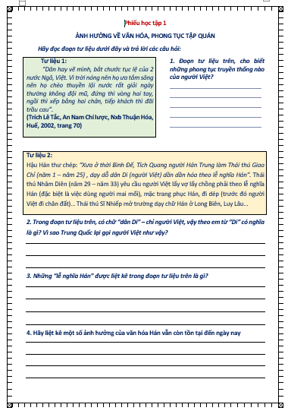 | 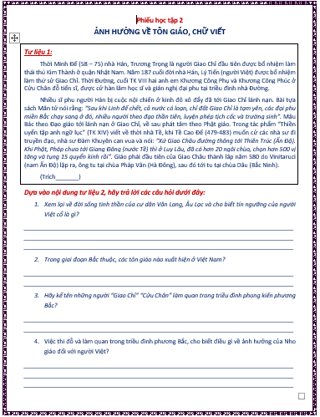

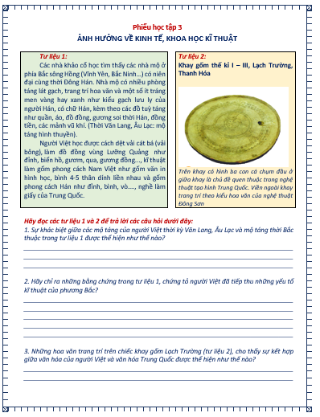
- Phiếu học tập 3: Ảnh hưởng về khoa học, kĩ thuật

- GV gọi HS trình bày, các HS còn lại nhận xét và chốt ý
Hoạt động 3
a. Mục tiêu
- Phát triển khả năng trao đổi, thảo luận tương tác giữa các cặp đôi.
- Chỉ ra những ảnh hưởng về phong tục tập quán, anh hưởng về tôn giáo, ảnh hưởng về khoa học, kĩ thuật của văn hoá Hán tới người Việt.
b. Nội dung
Học sinh sử dụng kênh chữ và kênh hình trong sách giáo khoa để trả lời câu hỏi
c. Sản phẩm
Câu trả lời của học sinh
d. Tổ chức thực hiện
- Các cặp đôi trao đổi sản phẩm (3 phiếu học tập) của mình với cặp bên cạnh, bổ sung những điều phiếu của mình còn thiếu khi nghe cặp đôi bên cạnh trình bày và thấy hợp lý.
- Giáo viên đặt ra câu hỏi trao đổi với học sinh:
Chỉ ra ảnh hưởng về phong tục tập quán, ảnh hưởng về tôn giáo, ảnh hưởng về khoa học, kĩ thuật của văn hoá Hán tới người Việt.
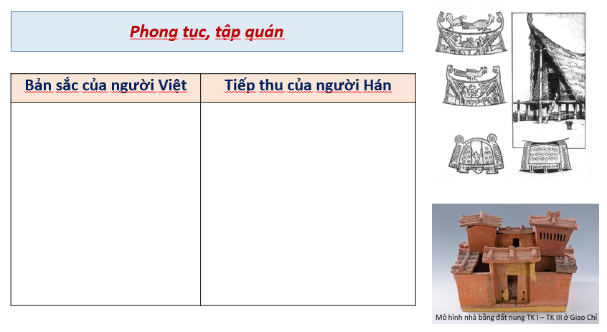

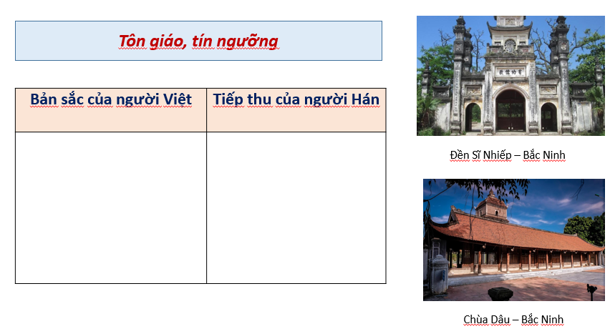
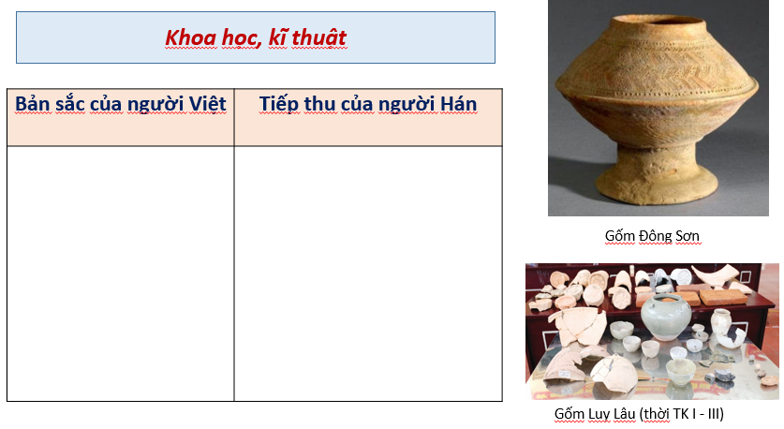
Dự kiến sản phẩm

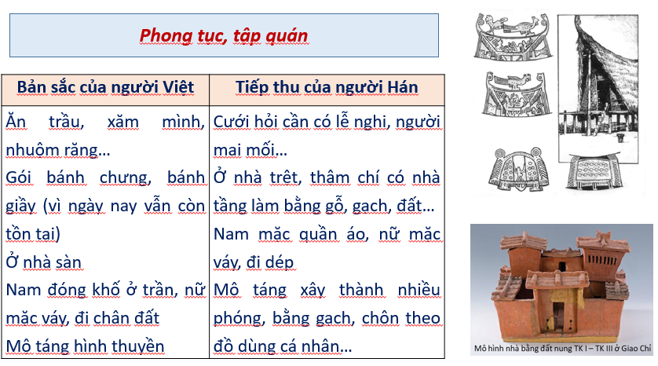
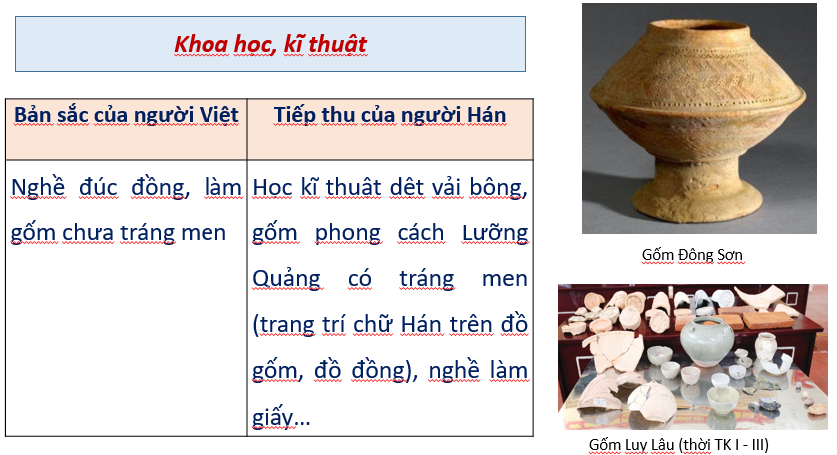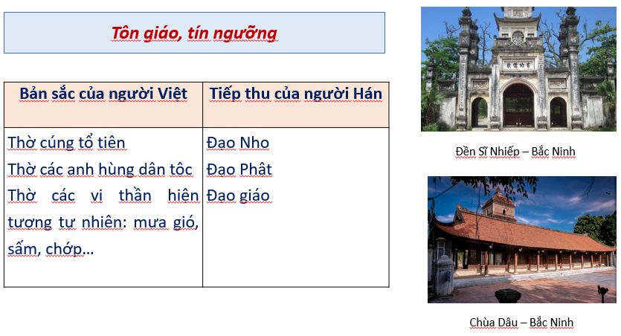
Hoạt động 4
a. Mục tiêu
Lý giải 3 nguyên nhân khiến người Việt không bị đồng hoá thành người Hán
b. Nội dung:
Học sinh dựa và hiểu biết của bản thân để tiến hành hoạt động nhóm
c. Sản phẩm
Câu trả lời của nhóm học sinh
d. Tổ chức thực hiện
- Giáo viên nêu vấn đề: Cộng đồng cư dân Việt cổ sống ở vùng đồng bằng sông Hồng và trung du miền núi phía Bắc đã cố kết lại với nhau tạo nên, tạo nên bản sắc văn hoá đặc trưng phân biệt họ với những nhóm người xung quanh. Bản sắc văn hoá đó lớn dần lên, va chạm, va đập với bên ngoài (chiến tranh, thôn tính). Trong quá trình đó có những chủng tộc họ chấp nhận đi theo, sát nhập vào phương Bắc nhưng chỉ có tộc người Việt ở phía Nam xa nhất này lại vẫn kiên định, tự chủ và thành lập quốc gia riêng, định hình nền văn hoá dân tộc của riêng mình: nhà nước Văn Lang, tiếp đó là Âu Lạc. Trải qua hơn 1000 năm bị các triều đại, quốc gia ở phương Bắc đô hộ và thống trị nhưng cuối cùng họ vẫn tuyên bố được độc lâp năm 938, họ không bị đồng hoá.
- Giáo viên đưa ra vấn đề để học sinh thảo luận:
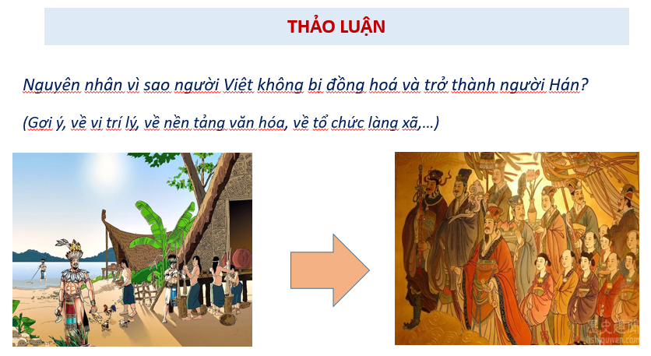

- GV tổng kết lại ý kiến của các thành viên trong lớp, chốt lại những nguyên nhân cơ bản vì sao người Việt không bị đồng hoá và trở thành người Hán?
Dự kiến sản phẩm
- Học sinh có thể đưa ra không đầy đủ các nguyên nhân như phần nguyên nhân giáo viên cung cấp, nhưng nếu học sinh đưa ra các nguyên nhân và có dẫn chứng thuyết phục thì giáo viên nên khuyến khích. Hoặc nếu học sinh đưa ra những nguyên nhân hoàn toàn khác với nguyên nhân giáo viên cung cấp, nhưng học sinh đưa ra lý lẽ hợp lý giáo viên vẫn nên khuyến khích học sinh.
- Gợi ý: Nguyên nhân người Việt không bị đồng hoá và trở thành người Hán:
+ Trước khi nền văn hoá Trung Hoa lan toả tới thì cộng đồng người Việt đã xây dựng được một nền văn hoá riêng của mình rồi: ăn trầu, nhuộm răng, ở nhà sàn, gói bánh chưng, sùng bái thần linh tự nhiên…. Bản sắc văn hoá đó giúp họ cố kết lại với nhau, giúp họ phân biệt mình với những cộng đồng người khác.
+ Văn hoá người Việt phát triển trong những quy mô nhỏ (làng, xã) nên nó bền bỉ, trường tồn. Chính quyền đô hộ chỉ với tay tới cấp huyện, còn làng xã vẫn là không gian sinh sống cổ truyền của người Việt, ở đây mọi thứ cổ xưa nhất được bảo lưu và giữ gìn, cố kết họ lại với nhau. Làng xã cũng chính là nơi khởi phát các cuộc khởi nghĩa. “Làng còn thì nước còn, làng mất thì nước mất”
+ Người Việt (Âu Lạc) ở phía Nam xa nhất với chính quyền các quốc gia Bắc thuộc, điều kiện tự nhiên hiểm trở (3/4 đồi núi), tách biệt với phương Bắc bởi những dãy núi tự nhiên nên chính quyền các quốc gia phương Bắc khó kiểm soát thường trực được.
- Hoạt động Luyện tập
Mục tiêu
Củng cố lại kiến thức cho HS
Cách thức tiến hành
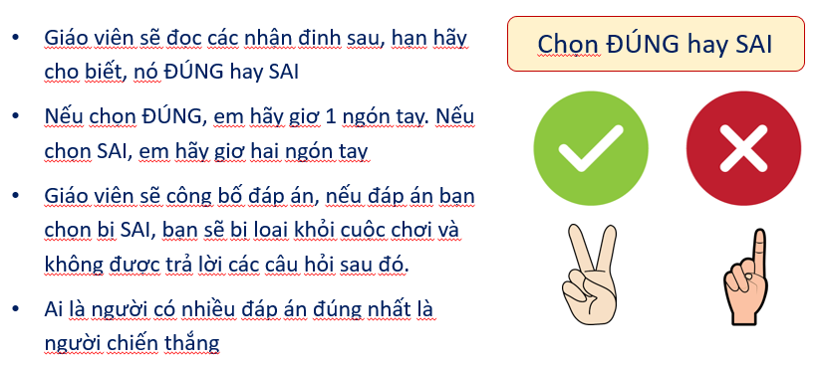

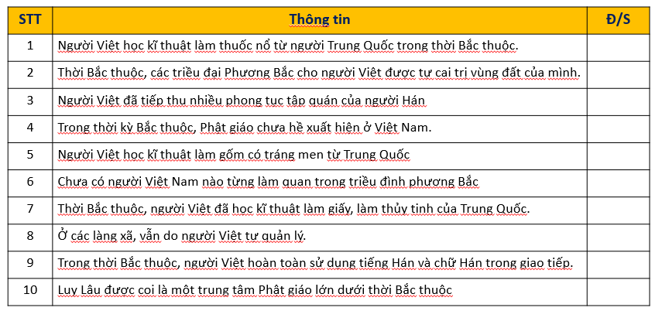
- Giáo viên kiểm tra nhận thức của học sinh thông qua kiểm tra mục tiêu bài học.
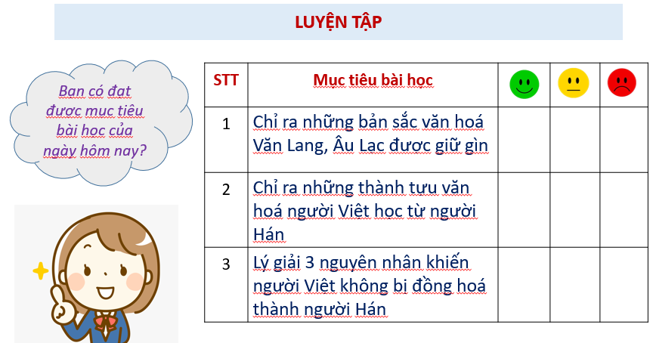
- Hoạt động Vận dụng
a.Mục tiêu
- Giúp học sinh vận dụng kiến thức đã học để giải quyết các vấn đề trong thực tiễn
- Phát triển trí tưởng tượng và năng lực giải quyết vấn đề của học sinh
b. Nội dung:
Học sinh dựa và hiểu biết của bản thân để tiến hành hoạt động
c. Sản phẩm
Câu trả lời của học sinh
d. Tổ chức thực hiện
